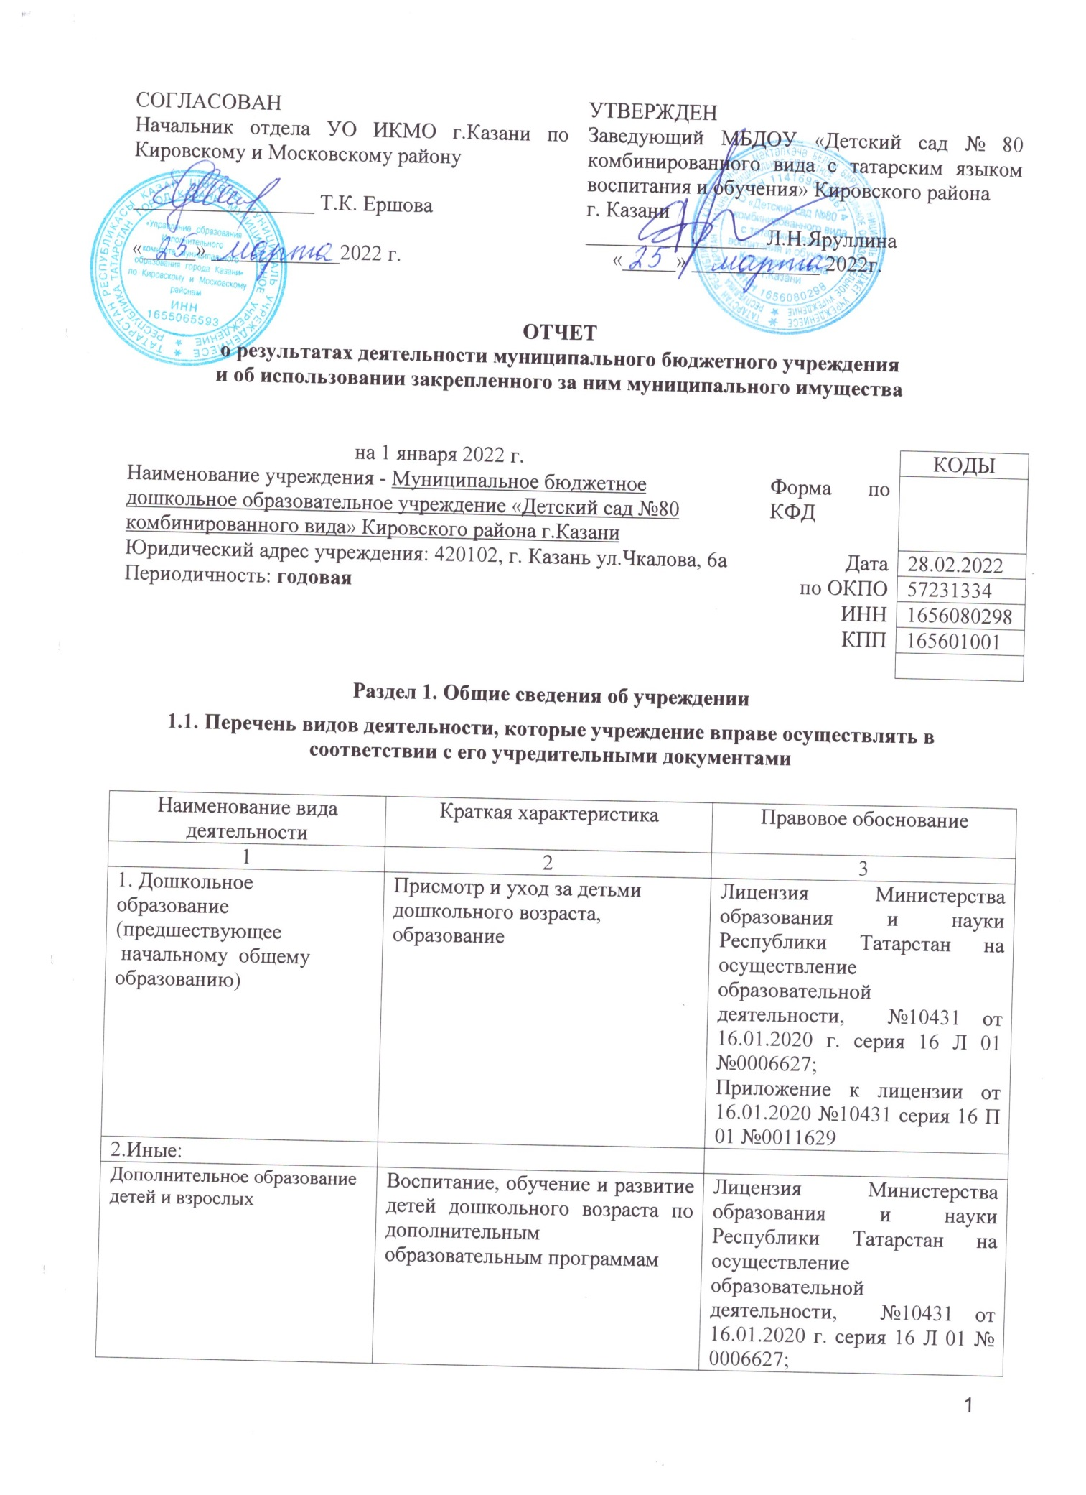

СОГЛАСОВАН  Начальник отдела УО ИКМО г.Казани по Кировскому и Московскому району  _________________ Т.К. Ершова  «_____» ____________2022 г. | УТВЕРЖДЕН  Заведующий МБДОУ «Детский сад № 80 комбинированного вида с татарским языком воспитания и обучения» Кировского района  г. Казани  _________________Л.Н.Яруллина  «_____» ____________ 2022г.

ОТЧЕТ
о результатах деятельности муниципального бюджетного учреждения
и об использовании закрепленного за ним муниципального имущества

на 1 января 2022 г. |  | КОДЫ
Наименование учреждения - Муниципальное бюджетное дошкольное образовательное учреждение «Детский сад №80 комбинированного вида» Кировского района г.Казани | Форма по КФД
Юридический адрес учреждения: 420102, г. Казань ул.Чкалова, 6а | Дата | 28.02.2022
Периодичность: годовая | по ОКПО | 57231334
 | ИНН | 1656080298
 | КПП | 165601001

Раздел 1. Общие сведения об учреждении

1.1. Перечень видов деятельности, которые учреждение вправе осуществлять в соответствии с его учредительными документами

Наименование вида деятельности | Краткая характеристика | Правовое обоснование
1 | 2 | 3
1. Дошкольное образование (предшествующее  начальному общему образованию) | Присмотр и уход за детьми дошкольного возраста, образование | Лицензия Министерства образования и науки Республики Татарстан на осуществление образовательной деятельности, №10431 от 16.01.2020 г. серия 16 Л 01 №0006627;  Приложение к лицензии от 16.01.2020 №10431 серия 16 П 01 №0011629
2.Иные:
Дополнительное образование детей и взрослых | Воспитание, обучение и развитие детей дошкольного возраста по дополнительным образовательным программам | Лицензия Министерства образования и науки Республики Татарстан на осуществление образовательной деятельности, №10431 от 16.01.2020 г. серия 16 Л 01 № 0006627;  Приложение к лицензии от 16.01.2020 №10431 серия 16 П 01 №0011629
3.Медицинская деятельность | Оказание первичной, в том числе доврачебной, врачебной и специализированной, медико-санитарной помощи | Лицензия Министерства здравоохранения РТ  № ЛО-16-01-004835  от 26.01.2016

1.2. Перечень услуг (работ), оказываемых потребителям за плату в случаях, предусмотренных нормативными правовыми (правовыми) актами

Наименование услуги (работы) | Потребитель (физическое или юридическое лицо) | Нормативный правовой (правовой) акт
1 | 2 | 3
«Буду говорить правильно»  «В гостях у Букварика»  «Домисолька»  «Playtime» (английский язык)  «Звуковичок»  «Юный художник»  «Каратэ»  «Мастерилки»  «Мир на кончиках пальцев»  «Юный шахматист»  «Развивай»  «Роботехника»  «Хореография»  «Присмотр и уход в утреннее и вечернее время»  «Современные танцы «Импульс» | Физическое лицо | Лицензия Министерства образования и науки Республики Татарстан на осуществление образовательной деятельности, №10431 от 16.01.2020 серия 16 П 01 № 00011629  Прейскурант цен на оказание платных услуг по Муниципальному бюджетному дошкольному образовательному учреждению «Детский сад №80 комбинированного вида» Кировского района г.Казани на одного воспитанника  Кировского района г. Казани  с 09.09.2021

Перечень разрешительных документов, на основании которых учреждение осуществляет деятельность
Наименование документа | Номер и дата выдачи | Срок действия
1 | 2 | 3
Лицензия с приложением Министерства образования и науки Республики Татарстан на осуществление образовательной деятельности | от 16.01.2020 №10431  Серия 16 Л 01 №0006627 | бессрочно
Приложение к лицензии  от 16.01.2020 г. № 10431 | от 16.01.2020 №1  Серия 16 П 01 №00011629 | бессрочно
Устав МБДОУ «Детский сад № 80 комбинированного вида с татарским языком воспитания и обучения» Кировского района г.Казани | Утвержден приказом Комитета земельных и имущественных отношений Исполнительного комитета муниципального образования г.Казани  № 600/КЗИО-ПК  от 10.04.2019
Лицензия на медицинскую деятельность с приложением | № ЛО-16-01-004835  от 26.01.2016 серия ЛО-01 №0001398 | бессрочно
Приложение к лицензии  на медицинскую деятельность  № ЛО-16-01-004835  от 26.01.2016 | № 1 от 26.01.2016  серия ЛО-01 №0017239 | бессрочно
Свидетельство о государственной регистрации права на земельный участок | №16-16/001-16/097/008/2015-2311/1 от 08.09.2015
Свидетельство о государственной регистрации права на здание детского сада | №16-16/001-16/097/006/2015-9944/1 от 07.08.2015
Договор оперативного управления | № 1/50 от 24.07.2015
Постановление о создании дополнительных дошкольных мест в образовательных учреждениях г.Казани | № 5208 от 02.09.2014
Приказ об открытии детского сада – новостройки | №751 от 10.10.2014

1.4. Сведения о сотрудниках учреждения

N п/п | Наименование показателя | Численность сотрудников |  | Уровень профессионального образования (квалификации) сотрудников* |  | Причины изменения количества штатных единиц
N п/п | Наименование показателя | на начало отчетного периода | на конец отчетного периода | на начало отчетного периода | на конец отчетного периода | Причины изменения количества штатных единиц
1 | 2 | 3 | 4 | 5 | 6 | 7
1. | Штатная численность | 38,41 | 38,41 | X | X
2. | Фактическая численность | 31 | 32 | 1-14  3-16  5-1 | 1-16  3-15  5-1
____________________________
* Уровень профессионального образования (квалификации) сотрудников: высшее - 1, неполное высшее - 2, среднее профессиональное - 3, начальное профессиональное - 4, среднее (полное) общее - 5, основное общее - 6, не имеют основного общего - 7, ученая степень (кандидат наук - 8, доктор наук - 9).

1.5. Средняя заработная плата сотрудников учреждения

Наименование показателя | Размер средней заработной платы, руб.
1 | 2
За 2019 год | 22 654
За 2020 год | 24 466
За отчетный 2021 год | 26 883,16

Раздел 2. Результат деятельности учреждения

2.1. Сведения об исполнении муниципального задания на оказание муниципальных услуг (выполнение работ)
Муниципальное задание исполнено на 100%

2.2. Сведения об осуществлении деятельности, связанной с выполнением работ или оказанием услуг, в соответствии с обязательствами перед страховщиком по обязательному социальному страхованию

Данная деятельность не осуществлялась.

2.3. Сведения о балансовой (остаточной) стоимости нефинансовых активов, дебиторской и кредиторской задолженности

Наименование показателя | Значение показателя |  |  |  | Примечание
Наименование показателя | на начало отчетного периода | на конец отчетного периода | динамика изменения  (гр. 3 - гр. 2) | % изменения | Примечание
1 | 2 | 3 | 4 | 5 | 6
Балансовая (остаточная) стоимость нефинансовых активов учреждения, руб | 76148576,24 (65799525,03) | 76169646,24 (64750964,92) | 21070,00 | 0,03
Общая сумма выставленных требований в возмещение ущерба по недостачам и хищениям материальных ценностей, денежных средств, а также от порчи материальных ценностей, руб
Справочно:
Суммы недостач, взысканные с виновных лиц, руб
Суммы недостач, списанные за счет учреждения, руб
Сумма дебиторской задолженности, руб | 176 990,22 | 105 328,79 | -71 661,43 | -40,49
в том числе: нереальная к взысканию дебиторская задолженность, руб
Сумма кредиторской задолженности, руб | 274 628,29 | 258 516,49 | -16 111,80 | -5,87
в том числе:
просроченная кредиторская задолженность, руб
Итоговая сумма актива баланса, руб | 112 037 969,47 | 111 298 248,50 | -739 720,97 | -0,66

2.4. Изменение цен (тарифов) на платные услуги (работы), оказываемые потребителям в течение отчетного периода

Наименование услуги  (работы) | Квартал
Наименование услуги  (работы) | I | II |  | III |  | IV
Наименование услуги  (работы) | цена (тариф) | цена (тариф) | % изменения  (гр. 3:гр. 2 х 100) | цена (тариф) | % изменения  (гр. 5:гр. 3 х 100) | цена (тариф) | % изменения  (гр. 7:гр. 5 х 100)
1 | 2 | 3 | 4 | 5 | 6 | 7 | 8
Звуковичок | 600,00 | 600,00 | 100
Playtime (английский язык) | 800,00 | 800,00 | 100 | 850,00 | 106 | 850,00 | 100
Буду говорить правильно | 1200,00 | 1200,00 | 100 | 1200,00 | 100 | 1200,00 | 100
В гостях у «Букварика» | 600,00 | 600,00 | 100
Домисолька |  |  |  |  |  | 650,00
Юный художник |  |  |  |  |  | 850,00
Юный шахматист |  |  |  | 700,00 |  | 700,00 | 100
Мир на кончиках пальцев | 600,00 | 600,00 | 100
Каратэ |  | 800,00 |  | 850,00 | 106 | 850,00 | 100
Развивай |  |  |  | 650,00 |  | 650,00 | 100
Роботехника | 1000,00 | 1000,00 | 100 | 1000,00 | 100 | 1000,00 | 100
Современные танцы «Импульс» |  |  |  | 800,00 |  | 800,00 | 100
Мастерилки | 600,00 | 600,00 | 100
Хореография | 750,00 | 750,00 | 100 | 800,00 | 106 | 800,00 | 100
Присмотр и уход в утреннее и вечернее время | 300,00 | 300,00 | 100 | 375,00 | 125 | 375,00 | 100

2.5. Сведения о потребителях и доходах, полученных от оказания платных услуг (выполнения работ)

Вид услуги (работы) | Общее количество потребителей, воспользовавшихся услугами (работами) учреждения (в том числе платными для потребителей) |  |  |  |  |  | Средняя стоимость услуг (работ) для потребителей, руб |  |  |  | Суммы доходов, полученных от оказания платных и частично платных услуг  (выполнения работ), руб
Вид услуги (работы) | бесплатно |  | частично платно |  | полностью платно |  | частично платных |  | полностью платных
Вид услуги (работы) | 2020г. | 2021г. | 2020г. | 2021г. | 2020г. | 2021г. | 2020г. | 2021г. | 2020г. | 2021г. | 2020г. | 2021г.
1 | 2 | 3 | 4 | 5 | 6 | 7 | 8 | 9 | 10 | 11 | 12 | 13
Родительская  плата за  присмотр и  уход за  детьми ДОУ | 0 | 0 | 132 | 136 |  |  | 3146,27 | 2249,11 |  |  | 3431013,27 | 3571514,26
Платные образовательные услуги |  |  |  |  |  |  |  |  |  |  |  | 462219,91
Звуковичок |  |  |  |  |  |  |  |  |  |  | 41510,00
Присмотр и уход в утреннее и вечернее время |  |  |  |  |  |  |  |  |  |  | 52245,00
Playtime (английский язык) |  |  |  |  |  |  |  |  |  |  | 22270,00
Буду говорить правильно |  |  |  |  |  |  |  |  |  |  | 2645,00
В гостях у «Букварика» |  |  |  |  |  |  |  |  |  |  | 7773,00
Умелые ручки |  |  |  |  |  |  |  |  |  |  | 6285,00
Юный художник |  |  |  |  |  |  |  |  |  |  | 11795,00
Мастерилка |  |  |  |  |  |  |  |  |  |  | -
Мир на кончиках пальцев |  |  |  |  |  |  |  |  |  |  | -
Хореография |  |  |  |  |  |  |  |  |  |  | -
Робототехника |  |  |  |  |  |  |  |  |  |  | -

2.6. Сведения о жалобах потребителей

Наименование потребителя | Суть жалобы | Принятые меры
1 | 2 | 3
 | Не имеется | -

2.7. Сведения о показателях плана финансово-хозяйственной деятельности
Единица измерения: руб

Наименование показателя | По плану | Фактически  (кассовое исполнение) | Процент исполнения, % | Примечание
1 | 2 | 3 | 4 | 5
Остаток средств на начало года | X | 13 240.12 | X
Поступления, всего | 19 795 139,62 | 19 335 438.09 | 19,68
в том числе:
субсидии госзадание | 19 152 829,04 | 18 695 755.51
 |  | 3 571 514.26
собственные доходы | 506 166,24 | 503 538.24
субсидии на иные цели | 136 144,34 | 136 144,34
Выплаты, всего | 19 808 379,74 | 18 912 133.13 | 95,47
в том числе:
субсидии госзадание | 19 152 829,04 | 18 448 148.68
 |  | 3 404 737.62
собственные доходы | 519 406,36 | 403 490,11
субсидии на иные цели | 136 144,34 | 60 494,34
Остаток средств на конец года | Х | 436 545.08 | Х
Справочно:
Объем публичных обязательств, всего
в том числе:

2.8. Объем финансового обеспечения
Объем финансового обеспечения, задания учредителя |  |  | Объем финансового обеспечения в рамках программ, утвержденных в установленном порядке |  |  | Объем финансирования обеспечения деятельности, связанной с выполнением работ и оказанием услуг в соответствии с обязательствами перед страховщиком по обязательному социальному страхованию
2019 г. | 2020 г. | 2021 г. | 2019 г. | 2020 г. | 2021 г. | 2019 г. | 2020 г. | 2021 г.
1 | 2 | 3 | 4 | 5 | 6 | 7 | 8 | 9
17910743,45 | 18811994,54 | 19 152 829,04 | 47337,93 | 88176,36 | 136 144,34

2.9. Сведения о прибыли учреждения
Учреждение находится на общей системе налогообложения с применением налоговой ставки 0% по налогу на прибыль (для организаций, осуществляющих образовательную деятельность).

Раздел 3. Сведения об использовании имущества, закрепленного за учреждением
Наименование показателя | На начало отчетного периода | На конец отчетного периода
1 | 2 | 3
Общая балансовая (остаточная) стоимость недвижимого имущества, находящегося у учреждения на праве оперативного управления, руб | 70171718,24 (65339144,95) | 70171718,24 (64421017,28)
Общая балансовая (остаточная) стоимость недвижимого имущества, находящегося у учреждения на праве оперативного управления, и переданного в аренду, руб | 0 | 1438482,55
Общая балансовая (остаточная) стоимость недвижимого имущества, находящегося у учреждения на праве оперативного управления, и переданного в безвозмездное пользование, руб
Общая балансовая (остаточная) стоимость движимого имущества, находящегося у учреждения на праве оперативного управления, руб | 5976858,00 (460380,08) | 5997928,00 (329947,64)
Общая балансовая (остаточная) стоимость движимого имущества, находящегося у учреждения на праве оперативного управления, и переданного в аренду, руб
Общая балансовая (остаточная) стоимость движимого имущества, находящегося у учреждения на праве оперативного управления, и переданного в безвозмездное пользование, руб
Общая балансовая (остаточная) стоимость особо ценного движимого имущества, находящегося у учреждения на праве оперативного управления | 3257117,43 (460380,08) | 3272947,43 (329947,64)
Общая площадь объектов недвижимого имущества, находящегося у учреждения на праве оперативного управления, 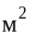 | 6825,00 | 6825,00
в том числе:  переданного в аренду, | 0 | 103
переданного в безвозмездное пользование,
Количество объектов недвижимого имущества, находящегося у учреждения на праве оперативного управления, шт | 1 | 1
Объем средств, полученных в отчетном году от распоряжения в установленном порядке имуществом, находящимся у учреждения на праве оперативного управления, руб |  | 88,34

